[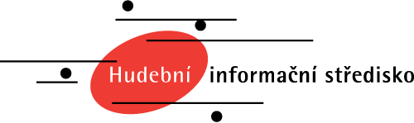](https://www.musica.cz/)

**Vedeme archiv partitur a nahrávek, vydáváme časopisy a CD, pořádáme koncerty, propagujeme současnou českou hudbu.**

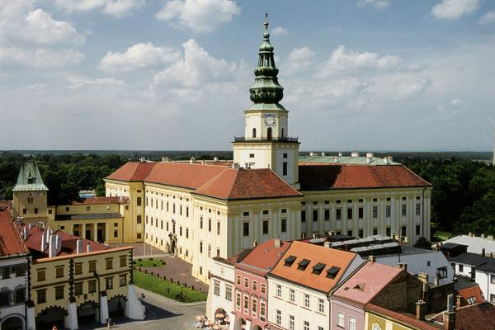

**Premiéry komorních skladeb Vojtěcha Dlaska a Lenky Nota na festivalu Forfest**

19. června 2018, Sněmovní sál zámku, Kroměříž

FORFEST CZECH REPUBLIC – Mezinárodní festival současného umění s duchovním zaměřením

Vojtěch Dlask: *Querelle pro hoboj, violoncello a klavír* (světová premiéra)

Lenka Nota: *Trio pro hoboj, violoncello a klavír* (světová premiéra)

Trio Opera (Barbora Šteflová – hoboj, Štěpán Filípek – violoncello, Ondrej Olos – klavír)

Rubriky [Česko](https://www.musica.cz/rubriky/cesko-cs/), [Koncerty](https://www.musica.cz/rubriky/koncert-cs/) Štítky [Barbora Šteflová](https://www.musica.cz/tag/barbora-steflova-cs/), [festival](https://www.musica.cz/tag/festival-cs/), [Forfest](https://www.musica.cz/tag/forfest-cs/), [hoboj](https://www.musica.cz/tag/hoboj-cs/), [klavír](https://www.musica.cz/tag/klavir-cs/), [komorní hudba](https://www.musica.cz/tag/komorni-hudba-cs/), [Kroměříž](https://www.musica.cz/tag/kromeriz-cs/), [Lenka Nota](https://www.musica.cz/tag/lenka-nota-cs/), [Ondrej Olos](https://www.musica.cz/tag/ondrej-olos-cs/), [premiéra](https://www.musica.cz/tag/premiera-cs/), [Štěpán Filípek](https://www.musica.cz/tag/stepan-filipek-cs/), [světová premiéra](https://www.musica.cz/tag/svetova-premiera-cs/), [Trio Opera](https://www.musica.cz/tag/trio-opera-cs/), [violoncello](https://www.musica.cz/tag/violoncello-cs/), [Vojtěch Dlask](https://www.musica.cz/tag/vojtech-dlask-cs/) Navigace příspěvků

[Jan Ryant Dřízal: Stíny zapomenutých předků (světová premiéra)](https://www.musica.cz/jan-ryant-drizal-stiny-zapomenutych-predku-svetova-premiera/)

[Daniel Forró: 100 tvarů české hymny (světová premiéra)](https://www.musica.cz/daniel-forro-100-tvaru-ceske-hymny-svetova-premiera/)